1. Выберите подходящие осциллограммы сигналов
на выходе кодера канала при использовании кода (6,5).
а)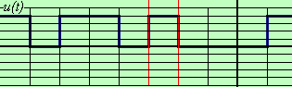б) 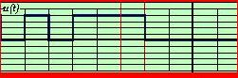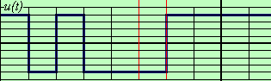

2. Выберите верные варианты трактовки параметров
блочного линейного систематического кода (n, k)
а) n - длина кода,
k - разрядность кода
на входе кодера,
(n - k) - число проверочных
символов в кодовых
комбинациях.
б) n - разрядность кода
на выходе кодера,
k - разрядность кода
на входе кодера,
(n - k)/n - избыточность кода.

в) n – разрядность кода на выходе кодера,
k - разрядность кода
на входе кодера,
(n - k) - число проверочных
символов в кодовых
комбинациях.
г) n - длина кода,
k - число информационных
символов в кодовых
комбинациях,
(n - k) - число проверочных
символов в кодовых
комбинациях.
д) n - разрядность кода
на выходе кодера,
k - разрядность кода
на входе кодера,
(n - k) - кодовое расстояние.

3. По порождающей матрице G линейного кода (7, 4) и
информационной комбинации 0111 на входе кодера
определите кодовую комбинацию на выходе кодера.
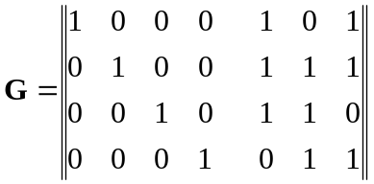
4. Определите число разрешенных кодовых комбинаций
кода (8, 7), (15, 11)
5. Определите число запрещенных кодовых комбинаций
кода (7, 4)

6. Выберите верные операции процедуры декодирования
линейного кода на матричной основе.
а) 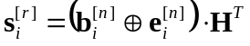
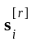 - i-ый синдром,
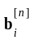 - вектор переданной комбинации.
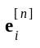 - вектор ошибки.
H - проверочная матрица.

б) 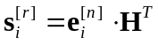
- i-ый синдром,
- вектор ошибки.
H - проверочная матрица.
в) 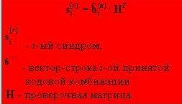
г) 1) Вычисляют синдром путем ум-
ножения вектора принятой кодовой комбинации на транспонированную проверочную матрицу.
2) Инвертируют символ принятой комбинации, на который указывает синдром.

7. Выберите пары кодовых комбинаций
c расстояниями между ними < 5
а) 0011010000
0000111000 б) 1011000010
0000000000
8. Порождающий полином
систематического линейного кода (7, 4) g(x) = x³ + x + 1.
На входе кодера информационная комбинация 1101.
1)Определите кодовую комбинацию на выходе кодера.
2) Определите синдром для кодовой комбинации 1001001.
9. Определите вес кодовой комбинации 0110101011.
10. Выберите подходящие определения кодового расстояния.
а) Минимальный вес ненулевых
кодовых комбинаций б) Минимальное число "1"
в ненулевых кодовых
комбинациях

11. Определите синдром для принятой комбинации 1001111
линейного кода (7, 4) с проверочной матрицей H.
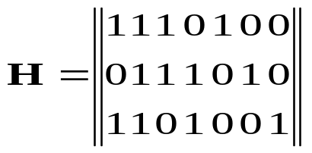

12. пределите расстояние (по Хэммингу) между
кодовыми комбинациями 0101011100
и 0111010011.
ответ:5
13. Выберите подходящее правило формирования
проверочного символа кода (6,5)
с общей проверкой на четность.

а) Проверочный символ
устанавливается таким,
чтобы общее число "1"
в выходной кодовой
комбинации стало чётным. б) b6 = b1 ⊕ b2 ⊕ b3 ⊕ b4⊕ b5
в) 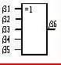

14. Выберите тройки кодовых комбинаций с весами < 6
а) 1011000010
0111000000
1001011010 б) 0011000010
0111001010
0101011010

15. Выберите верные цели использования перемежения
при помехоустойчивом кодировании.
а) Для борьбы с пакетами оши-
бок при использовании поме-
хоустойчивых кодов, испрвля-
ющих независимые ошибки.

б)для преобразования зависимых ошибок в почти независимые

16. Определите максимальную кратность гарантированно
исправляемых ошибок кодом с кодовым расстоянием 13

17. Выберите верные варианты трактовки параметров
блочного линейного систематического кода (n, k, d)
а) n - разрядность блоков на
выходе кодера,
k - разрядность блоков на
входе кодера,
d - минимальное расстояние
между кодовыми
комбинациями
б) n - разрядность блоков на
выходе кодера,
k - разрядность блоков на
входе кодера,
d - кодовое расстояние

18. Выберите верные варианты кратности обнаруживаемых
и исправляемых ошибок кодом с кодовым расстоянием 5
а) Обнаруживаются любые
ошибки с кратностью 3

б)
Исправляются любые
однократные и двукратные
ошибки

19. Выберите пары кодовых комбинаций с весами < 5
а) 1001000010
0010111000 б)1010000011
1000101000
20. Выберите подходящие цели помехоустойчивого
кодирования.
а) Уменьшение числа ошибок
в принятых сообщениях
б) Исправление ошибок в
принятых сообщениях
в)обнар-ние ошибок в принятых сообщениях

21. Выберите верные описания линейного кода и процедуры
кодирования на матричной основе.
а) 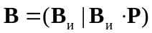
В - матрица всех разрешенных
комбинаций,
В_{И} - матрица информационных
кодовых последовательностей,
Р - подматрица проверочных
символов.
б) 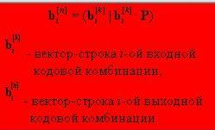

в) 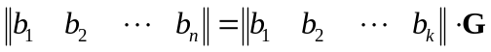 G - порождающая матрица.

22. Выберите верные описания процедуры кодирования
линейного кода (n, k) на полиномиальной основе.
а) b(x) = a(x)·g(x)
b(x) - полином кодовой
комбинации,
a(x) - информационный
полином,
g(x) - порождающий полином.
б) b(x) = a(x)·x^{n-k} +
+ [a(x)·x^{n-k} mod g(x)]
b(x) - полином кодовой
комбинации,
a(x) - информационный
полином,
g(x) - порождающий полином

23. Порождающий полином линейного кода (7, 4) g(x) = x³ + x + 1.
Определите синдром для кодовой комбинации 1001001.

